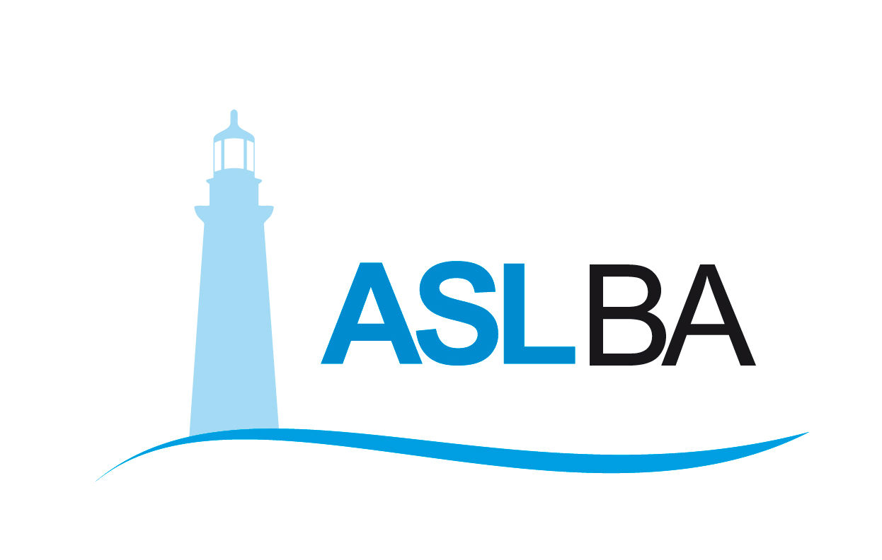
Ufficio Stampa – Direzione Generale
Mail ufficio.stampa@asl.bari.it

COMUNICATO STAMPA

Campagna vaccinale nelle RSA, azzerati i contagi tra ospiti e operatori delle strutture socio sanitarie residenziali e semiresidenziali
Nessun nuovo caso si è registrato da gennaio per effetto delle vaccinazioni
Bari, 16 marzo 2021- Nessun nuovo caso di infezione da Sars Cov- 2 nelle RSA della provincia di Bari post campagna vaccinale. Per effetto delle somministrazioni cominciate a fine dicembre - il monitoraggio del team dedicato alla sorveglianza epidemiologica nelle strutture socio sanitarie residenziali e semiresidenziali del Dipartimento di prevenzione della ASL - fa registrare una percentuale di incidenza del virus pari a zero.
“Siamo passati da 1500 casi nella fase più acuta della emergenza nel periodo compreso fra settembre e dicembre 2020 alla situazione attuale di assenza del virus in queste strutture più fragili ed esposte – spiega dg ASL Bari Antonio Sanguedolce – l’adesione alla campagna vaccinale ha dato i primi importanti risultati a dimostrazione del fatto che il vaccino è l’unica arma possibile per bloccare la diffusione della pandemia”.
Sono state effettuate 17.206 somministrazioni del vaccino Pfizer in 138 strutture, nelle tre aree - nord, sud e metropolitana - dove hanno lavorato senza sosta medici, infermieri e assistenti sanitari per assicurare a tutti la vaccinazione in tempi rapidi.
“Il piano di somministrazione del vaccino anti Covid 19 - come stabilito da linee guida ministeriali – è andato spedito di pari passo con la protezione degli operatori sanitari - – spiega il direttore del Dipartimento di prevenzione, Domenico Lagravinese - e ha reso possibile la messa in sicurezza di comunità. Oggi nelle RSA dove sono state concluse le vaccinazioni sia anziani che operatori hanno raggiunto l’immunizzazione”.

Intanto la campagna vaccinale prosegue anche nei centri diurni dove sono in corso le somministrazioni, in base alle priorità fissate dal piano regionale.

_________________________________________________________

Valentina Marzo
Ufficio stampa e Portavoce Asl Bari
Cell. 3291659049
Email: valentina.marzo@asl.bari.it

